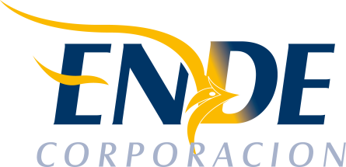

ESTADO PLURINACIONAL DE BOLIVIA

COMUNICADO

“MEJORAMIENTO Y MANTENIMIENTO AREA DE PARQUEO ALMACEN CENTRAL”

CONTRATACIÓN DIRECTA CON PROCESO PREVIO: CDCPP-ENDE-2019-113
SEGUNDA INVITACIÓN

Como resultado del proceso de contratación CDCPP-ENDE-2019-113, efectuado con la Normativa del RE SABS-ENDE. Comunicamos que no existió ninguna propuesta de expresión de interés al presente proceso de contratación.

Cochabamba, agosto de 2019

